Параметрические стабилизаторы постоянного напряжения: принцип действия, параметры, расчетные соотношения, область применения.
Для питания радиоэлектронной аппаратуры, не требующей очень высокой стабильности питающего напряжения постоянного тока или большой выходной мощности, целесообразно применять простые, надежные и дешевые параметрические стабилизаторы напряжения (ПСН). Основой таких устройств является элемент с нелинейной вольт-амперной характеристикой, у которого напряжение на электродах мало зависит от протекающего через элемент тока. Одним из таких элементов является кремниевый стабилитрон. [Стабилизированные источники питания Вересов Г.П., Смуряков Ю.Л. 42с.]
Параметрический стабилизатор напряжения (тока) называется устройство, у которого стабилизирующие свойства определяются характеристикой нелинейного элемента и отсутствует элемент, измеряющий отклонение выходного напряжения (тока) от заданного значения.[Электропитание устройств связи О.А. Доморацкий, 172с.]
Кремниевые стабилитроны представляют собой особую группу плоскостных диодов, режим работы которых характеризуется обратной ветвью вольт-амперной характеристики в области пробоя (рис. 2-1,а). Рассмотрим основные параметры стабилитрона.
Напряжение стабилизации U_{CT} определяется напряжением на стабилитроне при протекании заданного тока стабилизации I_{ст}. В настоящее время отечественной промышленностью серийно выпускаются приборы с напряжениями стабилизации от 0,7 до 180 В.
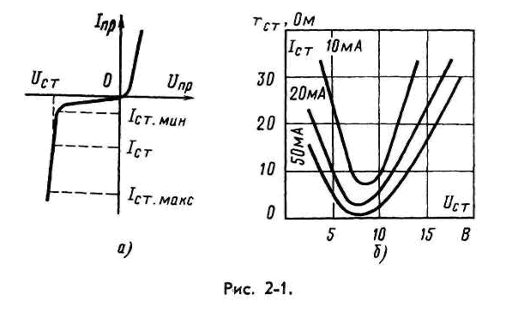
Максимально допустимый постоянный ток стабилизации I_{ст.макс} ограничен значением максимально допустимой рассеиваемой мощности P_{макс}, зависящей в свою очередь от температуры окружающей среды.
Минимальный ток стабилизации I_{ст.мин.} определяется минимальным значением тока через стабилитрон, при котором еще полностью сохраняется работоспособность прибора. Между значениями I_{ст.мин} и I_{ст.макс} напряжение стабилизации изменяется незначительно.
Статическое сопротивление стабилитрона R_{cтат} — величина, определяемая отношением напряжения стабилизации к току стабилитрона I_{ст} в данном режиме работы:
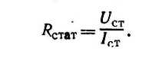
Дифференциальное сопротивление стабилитрона r_{cт} — величина, определяемая отношением приращения напряжения стабилизации на приборе ΔU_{ст} к вызвавшему его малому приращению тока стабилизации Δi_{ст} в заданном диапазоне частот:
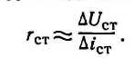
На рис. 2-1,б приведена зависимость дифференциального сопротивления r_{cт} маломощных стабилитронов от напряжения стабилизации U_{CT} для различных значений I_{ст}. Из данного рисунка видно, что минимальное значение r_{cт} имеют стабилитроны с напряжением стабилизации около 7—8 В. Далее с увеличением U_{CT} дифференциальное сопротивление растет почти по линейному закону. Отсюда следует вывод, что при стабилизации напряжения постоянного тока, большего 14—16 В, для уменьшения r_{cт} вместо одного высоковольтного стабилитрона целесообразнее установить два или более последовательно включенных низковольтных стабилитронов.
Температурный коэффициент напряжения стабилизации ά_{ст} определяется относительным изменением напряжения стабилизации ΔU_{ст}/U_{ст}, отнесенным к абсолютному изменению температуры окружающей среды ΔT_{ср} при постоянном токе стабилизации, I_{ст}, $\frac{\text{\%}}{{}^{∘}С}$:
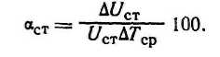
[Стабилизированные источники питания Вересов Г.П., Смуряков Ю.Л. 43-44с.]
Структурные схемы параметрических стабилизаторов напряжения и тока приведены на рис.7.2. Режим стабилизации напряжения или тока осуществляется с помощью только нелинейных элементов НЭ, так как для линейного элемента ЛЭ характерна пропорциональность между входной и выходной величинами и их относительные изменения будут одинаковы. [Электропитание устройств связи О.А. Доморацкий, 178-179с.]
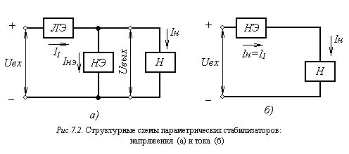
Основные расчетные формулы можем определить на основе принципиальной схемы параметрического стабилизатора постоянного напряжения на кремниевом стабилитроне, представленной на рис. 2-4.
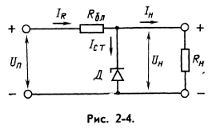
Коэффициент стабилизации однокаскадного ПСН (см. рис. 2-4) при линейной аппроксимации вольт-амперной характеристики кремниевого стабилитрона (r_{ст} = const) равен:
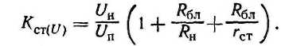
Так как обычно R_{н}»r_{ст}
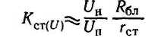
Влияние изменения тока нагрузки I_{н} на выходное напряжение U_{н} оценивается выходным сопротивлением ПСН
Из формулы видно, что выходное сопротивление стабилизатора в основном определяется дифференциальным сопротивлением кремниевого стабилитрона r_{ст} и не зависит от балластного резистора R_{БЛ}.
Коэффициент полезного действия схемы однокаскадного ПСН
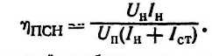
Часто параметрический стабилизатор напряжения с кремниевым стабилитроном подключается к выходу двухлолупериодного выпрямителя с коэффициентом пульсаций К_{п.л}. При активной нагрузке ПСН обеспечивает снижение уровня пульсаций выходного напряжения до значения К_{п.ст} равного:
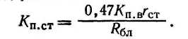
[Стабилизированные источники питания Вересов Г.П., Смуряков Ю.Л. 48-49с.]

